Введен в действие
приказом Федерального
агентства по техническому
регулированию и метрологии
от 29 ноября 2012 года № 1804-ст

МЕЖГОСУДАРСТВЕННЫЙ СТАНДАРТ

СИСТЕМА СТАНДАРТОВ БЕЗОПАСНОСТИ ТРУДА

ОДЕЖДА СПЕЦИАЛЬНАЯ ЗАЩИТНАЯ

ОБЩИЕ ТЕХНИЧЕСКИЕ ТРЕБОВАНИЯ

Occupational safety standards system. Protective clothing.
General requirements

(EN 340:2003, IDT)

ГОСТ EN 340-2012

МКС 13.340.10

Дата введения
1 сентября 2013 года

Предисловие

Цели, основные принципы и основной порядок проведения работ по межгосударственной стандартизации установлены ГОСТ 1.0-92 «Межгосударственная система стандартизации. Основные положения» и ГОСТ 1.2-2009 «Межгосударственная система стандартизации. Стандарты межгосударственные, правила и рекомендации по межгосударственной стандартизации. Правила разработки, принятия, применения, обновления и отмены».

Сведения о стандарте

1. Подготовлен Открытым акционерным обществом «Всероссийским научно-исследовательским институтом сертификации» (ОАО «ВНИИС»).
2. Внесен Федеральным агентством по техническому регулированию и метрологии (Росстандарт).
3. Принят Межгосударственным советом по стандартизации, метрологии и сертификации (Протокол от 15 ноября 2012 г. № 42).
За принятие проголосовали:

Краткое наименование страны по МК (ИСО 3166) 004-97 | Код страны по МК (ИСО 3166) 004-97 | Сокращенное наименование национального органа по стандартизации
Киргизия | KG | Кыргызстандарт
Россия | RU | Росстандарт
Таджикистан | TJ | Таджикстандарт
Узбекистан | UZ | Узстандарт

4. Приказом Федерального агентства по техническому регулированию и метрологии от 29 ноября 2012 г. № 1804-ст межгосударственный стандарт ГОСТ EN 340-2012 введен в действие в качестве национального стандарта Российской Федерации с 1 сентября 2013 г.
5. Настоящий стандарт идентичен европейскому региональному стандарту EN 340:2003 Protective clothing - General requirements (Одежда защитная. Общие требования).
Европейский стандарт разработан Европейским комитетом по стандартизации (CEN) в соответствии с мандатом, представленным Европейской комиссией и Европейской ассоциацией свободной торговли (EFTA), и реализует существенные требования безопасности Директивы 89/686/ЕЕС.
Перевод с английского языка (en).
Официальные экземпляры европейского стандарта, на основе которого подготовлен настоящий межгосударственный стандарт, и европейских стандартов, на которые даны ссылки, имеются во ФГУП «СТАНДАРТИНФОРМ».
Сведения о соответствии ссылочных международных стандартов межгосударственным стандартам приведены в дополнительном Приложении ДА.
Степень соответствия - идентичная (IDT).
Стандарт подготовлен на основе применения ГОСТ Р ЕН 340-2010.
6. Введен впервые.

Информация об изменениях к настоящему стандарту публикуется в ежегодном информационном указателе «Национальные стандарты» (по состоянию на 1 января текущего года), а текст изменений и поправок - в ежемесячном информационном указателе «Национальные стандарты». В случае пересмотра (замены) или отмены настоящего стандарта соответствующее уведомление будет опубликовано в ежемесячном информационном указателе «Национальные стандарты». Соответствующая информация, уведомление и тексты размещаются также в информационной системе общего пользования - на официальном сайте Федерального агентства по техническому регулированию и метрологии в сети Интернет.

Введение

Настоящий стандарт является основополагающим. Настоящий стандарт следует учитывать при применении специальных стандартов на защитную одежду. Настоящий стандарт не может быть применен без учета других стандартов, содержащих требования к конкретным показателям того или иного вида специальной защитной одежды.

1. Область применения

Настоящий стандарт распространяется на специальную защитную одежду и устанавливает общие технические требования, обозначение размеров, маркировку, данные о старении, совместимости, а также требования к информации, которую обязан предоставлять изготовитель защитной специальной одежды.

2. Нормативные ссылки

В настоящем стандарте использованы нормативные ссылки на следующие стандарты:
EN 420 General requirements for gloves (Общие требования к перчаткам)
EN 1413 Textiles - Determination of pH of aqueous extract (Текстильные изделия. Определение pH водного экстракта)
EN 1811 Reference test method for release of nickel from products intended to come into direct and prolonged contact with the skin (Стандартная методика испытаний на выделение никеля продукцией, предполагающей непосредственный и длительный контакт с кожей)
EN 13402-1 Size designation of clothes - Part 1: Terms, definitions and body measurement procedure (ISO 3635:1981, modified) (Обозначение размеров одежды. Часть 1. Термины, определения и процедура снятия мерок (ISO 3635:1981, с учетом изменений и дополнений))
EN 13402-2 Size designation of clothes - Part 2: Primary and secondary dimensions (Обозначение размеров одежды. Часть 2. Первичные и вторичные размеры)
EN 13402-3 Size designation of clothes - Part 3: Measurements and intervals (Обозначение размеров одежды. Часть 3. Измерения и промежутки)
EN 14362-1 Textiles - Methods for the detection and determination of certain aromatic amines derived from azo colorants - Part 1: Detection of the use of certain azo colorants accessible without extraction (Текстильные изделия. Методики выявления и обнаружения определенных ароматических аминов, выведенных из азопигментов. Часть 1. Установление использования определенных азопигментов, получаемых без экстракции)
EN 23758 Textiles - Care labelling code using symbols (Текстильные изделия. Символы для маркировки по уходу за изделиями)
EN 25077 Textiles. Determination of dimensional change in washing and drying (Текстильные изделия. Определение изменения размеров при стирке и сушке)
EN ISO 3175-1 Textiles - Dry-cleaning and finishing - Part 1: Method for assessing the cleanability of textiles and garments (Текстильные изделия. Сухая чистка и обработка. Часть 1. Методика оценки пригодности к чистке текстильных изделий и одежды)
EN ISO 3175-2 Textiles - Dry-cleaning and finishing - Part 2: Procedures for tetrachloroethene (Текстильные изделия. Сухая чистка и обработка. Часть 2. Процедуры для тетрахлорэтилена)
EN ISO 4045 Leather - Determination of pH (Кожа. Определение pH)
EN ISO 6330 Textiles - Domestic washing and drying procedures for textile testing (Текстильные изделия. Методы бытовой стирки и сушки для испытаний текстильной продукции)
EN ISO 105 Textiles - Test for colour fastness (all parts) (Текстильные изделия. Испытания на устойчивость окраски (все части))
ISO 7000 Graphical symbols for use on equipment - Index and synopsis (Обозначения условные графические, наносимые на оборудование. Перечень и сводная таблица)
ISO 15797 Textiles - Industrial washing and finishing procedures for testing of workwear (Текстиль. Методы промышленной стирки и обработки для испытания рабочей одежды).

3. Термины и определения

В настоящем стандарте применены следующие термины с соответствующими определениями:
3.1. старение (ageing): Изменение одного или более первоначальных свойств материалов защитной специальной одежды с течением времени.
Примечание. Настоящее определение распространяется только на показатели, полученные в результате лабораторных испытаний, и не имеет отношение к фактическому времени использования защитной специальной одежды.

3.2. опасность (hazard): Производственный фактор, который может быть причиной вреда или ущерба человеческому здоровью.
Примечание. Существуют различные общие виды опасностей, например опасности, связанные с механическими и химическими воздействиями; с воздействием низких и высоких температур и/или пламени, биологических агентов, ионизирующего и неионизирующего излучения.
Некоторые виды опасностей могут в соответствии с обстоятельствами иметь различные источники. Так, опасность, связанная с высокими температурами, может быть обусловлена соприкосновением с горячими телами, тепловым излучением и т.д., и для каждого из подобных источников опасности могут существовать различные методики испытаний.
Некоторые виды одежды были разработаны для защиты от опасностей, связанных с определенными видами работ. Примером таких предметов одежды являются фартуки, защищающие от ручных ножей, брюки для работы с цепными пилами, одежда, защищающая от воздействия химических веществ, сигнальная одежда повышенной видимости и защитное снаряжение для мотоциклистов.

3.3. риск (risk): Вероятность наступления нежелательного события, при котором реализуется опасность.
Примечание. Концепция риска всегда включает в себя два элемента: частоту или вероятность, с которой происходит то или иное опасное событие, и последствия данного опасного события [6].

3.4. уровень эксплуатационных свойств (эксплуатационный уровень) (performance level): Число, определяющее категорию эксплуатационных свойств одежды по испытаниям.
Примечание. Более подробная информация приведена в Приложении A.

3.5. защитная специальная одежда (protective clothing): Одежда, заменяющая обычную или надеваемая поверх нее с целью защиты от воздействия опасных и вредных производственных факторов, одной или более опасностей.
3.6. длина от уровня талии через плечо до уровня талии (waist to waist over the shoulder length): Максимальная длина, измеряемая от уровня талии через плечо до уровня талии.
Примечание. См. раздел 6.

4. Общие технические требования

4.1. Общие требования
В настоящем стандарте представлены основные требования к безопасности и эргономическим свойствам для различных видов специальной одежды. Общие эргономические принципы при проектировании и изготовлении конкретных видов средств индивидуальной защиты должны соответствовать [2].
Изготовленная специальная одежда должна соответствовать требованиям настоящего стандарта.

4.2. Требования безопасности
Специальная одежда не должна оказывать вредное воздействие на человека и среду обитания.
Материалы специальной одежды, такие как текстиль, кожа, резины, пластмассы и др., должны соответствовать государственным санитарно-эпидемиологическим правилам и нормативам. Материалы специальной одежды не должны в прогнозируемых условиях эксплуатации разлагаться, выделяя токсичные, канцерогенные, мутагенные, аллергенные, влияющие на репродуктивную функцию человека и другие вредные вещества. Сведения о безопасности материалов подлежат проверке.
Примечания:
1. Рекомендации по классификации и идентификации вредных веществ представлены в [7] и [8].
2. Руководство по определению безопасности материалов представлено в Приложении B.
3. Материалы следует выбирать таким образом, чтобы вредное воздействие на окружающую среду при производстве, применении (использовании) и утилизации специальной одежды было минимальным.
4. Ниже представлен перечень справочных материалов, используемых для оценки безопасности специальной одежды:
a) информация, предоставляемая изготовителем (может включать в себя заявление или декларацию о том, что продукция не содержит каких-либо веществ в количестве, фактически или предположительно превышающих установленные нормы);
b) технические характеристики материалов;
c) паспорта безопасности использованных в материалах веществ;
d) сведения, касающиеся безопасности материалов, контактирующих с пищевыми продуктами, используемых в медицинских приборах или для иных соответствующих целей;
e) информация об исследовании материалов на предмет наличия (отсутствия) токсичных канцерогенных, мутагенных, аллергенных, влияющих на репродуктивную функцию человека, а также других вредных веществ;
f) сведения об исследовании экотоксикологических и иных экологических свойств материалов.

Проверка должна выявить, является ли обоснованным утверждение, что материалы могут быть использованы в защитной специальной одежде или иных средствах защиты. Особое внимание необходимо обратить на присутствие пластификаторов, непрореагировавших компонентов, тяжелых металлов и примесей, а также на химические свойства пигментов и красителей.
Материалы защитной специальной одежды должны отвечать следующим требованиям:
a) содержание хрома VI в кожаной одежде должно соответствовать требованиям EN 420;
b) все металлические части (материалы), которые могут вступать в продолжительный контакт с кожей (например, штифты, арматура), должны иметь показатель выделения никеля менее в неделю. Испытания проводят в соответствии с EN 1811;
c) показатель pH материалов защитной одежды должен находиться в диапазоне значений 9,5 > pH > 3,5. Испытания кожи по этому показателю проводят в соответствии с EN ISO 4045, а других материалов - в соответствии с EN 1413;
d) устойчивость окраски материалов защитной одежды к потоотделению, гарантирующую поддержание гигиены пользователя (в частности, недопущение окрашивания его кожи), определяют в соответствии с EN ISO 105-A02, и она должна соответствовать как минимум классу 4 шкалы серых тонов в части изменения цвета образца. Испытания проводят в соответствии с EN ISO 105-E04;
e) не должны быть обнаружены азопигменты, выделяющие канцерогенные амины, перечисленные в EN 14362-1. Испытания проводят в соответствии с методикой, предусмотренной EN 14362-1.

4.3. Конструктивные требования
4.3.1. Конструкцией специальной одежды должны быть предусмотрены обеспечение ее правильного положения на теле пользователя и гарантия неизменности своего положения на предусмотренном месте в течение всего определенного периода времени в ходе работы или иной деятельности. При этом должны быть учтены внешние воздействующие факторы, в том числе движения и позы пользователя, одетого в данную одежду. Для адаптации специальной одежды к морфологии пользователя могут быть предусмотрены средства для регулирования размера и подгонки по фигуре.
4.3.2. Конструкцией специальной одежды должна быть предусмотрена гарантия того, что никакая часть тела не окажется раскрытой в результате ожидаемых движений пользователя, одетого в данную одежду (например, куртка не должна подниматься выше уровня талии при поднятии рук), если соответствующее требование установлено конкретным стандартом. Конкретные стандарты для специальной одежды должны содержать критерии проверки и оценки конструктивных характеристик, например, насколько просто надевать и снимать данный предмет специальной одежды, возможны ли и незатруднительны ли сгибания локтей, коленей и осуществление наклонов, не оказываются ли какие-либо части тела незащищенными в результате движений, обеспечено ли достаточное перекрывание куртки и брюк, а также отвечают ли эксплуатационные документы для специальной одежды соответствующим требованиям согласно Приложению C.
4.3.3. В определенных случаях конструкцией специальной одежды должна быть учтена возможность совместного применения компонентов комплексных средств индивидуальной защиты. Надежность соединения (крепления) компонентов комплексных средств индивидуальной защиты должна обеспечивать требуемый уровень защиты, например, в местах соединения перчатки и рукава, штанины и обуви, а также капюшона и средства индивидуальной защиты органов дыхания при их совместном использовании.
4.3.4. В стандарте на конкретный вид специальной одежды должен быть установлен минимальный уровень значения показателя механической прочности материала, из которого изготовлена одежда.
4.3.5. При наличии в стандарте на конкретный вид специальной одежды требования к массе производитель предоставляет информацию либо указывает в маркировке сведения о массе данного вида специальной одежды для всех размеров.
Масса должна быть указана при значениях температуры 20 °C и относительной влажности воздуха 65%, при этом специальная одежда должна быть новой, а допустимые отклонения или диапазон измерений массы должны быть определены соответствующим стандартом. Проверку массы проводят в пределах одного размера измеряемой специальной одежды.
Примечания:
1. Минимальная масса специальной одежды не всегда является более предпочтительной.
2. Специальная одежда, по возможности, должна быть легкой, удобной для пользователя, учитывать характеристику паропроницаемости, конструктивные требования, а также уровень защиты.

4.4. Требования эргономики
4.4.1. Специальная одежда должна обеспечивать максимально возможный уровень комфорта пользователя при требуемом уровне защиты, соответствующих условиях окружающей среды, уровне физической активности, а также предполагаемом времени использования.
Стандарты на конкретные виды специальной одежды должны содержать требования к эргономичности и комфортности, а также к методам их контроля (например, технический осмотр, органолептический контроль или опытные носки в соответствии с Приложением C). Специальная одежда не должна:
- иметь выступающие, твердые, царапающие или жесткие поверхности, вызывающие раздражение кожи или травмирующие пользователя;
- быть тесной и/или нарушать кровообращение;
- быть слишком свободной и/или тяжелой и ограничивать движения пользователя.
4.4.2. Специальную одежду допускается изготовлять из материалов с низкой паропроницаемостью и/или высокой воздухопроницаемостью, и/или с различными вентиляционными отверстиями, обеспечивающими в необходимой степени отсутствие дискомфорта и теплового стресса. В данных случаях методы испытаний и требования к значению вышеуказанных показателей паропроницаемости, воздухопроницаемости материала или требования к конструкции с вентиляционными отверстиями должны быть определены соответствующим стандартом на конкретный вид специальной одежды.
Примечания:
1. Метод испытаний стандартизирован на международном уровне в соответствии с требованиями [1].
2. В целях проведения испытаний материалов могут быть применены другие воспроизводимые и стандартизованные методы испытаний на паропроницаемость, отличные от приведенных в настоящем стандарте.
3. Дополнительная информация содержится в [3].

Специальная одежда, при использовании которой пользователь испытывает значительные физические нагрузки, например тепловой стресс, или ограничения в движении из-за необходимости выполнять правила ее эксплуатации, должна иметь соответствующую информацию, предоставляемую изготовителем, например, в форме специальных рекомендаций или предупреждений.
Информация, предоставляемая изготовителем, должна содержать время непрерывного использования конкретной специальной одежды.

5. Изменение свойств (старение)

5.1. Общие требования
В EN 1392-1 (подразделы 5.2 - 5.4) рассматриваются влияние устойчивости окраски и изменения линейных размеров после стирки и чистки на эксплуатационные характеристики и сохранность маркировки.

5.2. Устойчивость окраски
Если действующий стандарт на специальную одежду предъявляет требования к устойчивости окраски, данный показатель должен быть определен согласно соответствующему разделу ЕН ИСО 105-А02 (например, EN ISO 105-A02, устойчивость окраски к искусственному свету: испытание с применением ксеноновой дуговой лампы).

5.3. Изменение размеров при стирке и чистке
Если изготовителем разрешена стирка или сухая чистка предмета одежды, то необходимо проведение испытаний материала специальной одежды для определения изменения линейных размеров по EN 25077 для стирки и EN ISO 3175-1 для сухой чистки соответственно.
Изменение размеров при стирке или чистке материала защитной специальной одежды не должно превышать +/- 3% по длине или ширине, если в соответствующем стандарте не указано иное.
Один образец подвергают пяти циклам стирки или сухой чистки в соответствии с 5.4, если не указано иное. Если разрешены как стирка, так и сухая чистка, то образец подлежит только стирке. Каждый цикл стирки включает в себя собственно стирку и сушку.

5.4. Методы стирки и сухой чистки
Если стандарт на специальную одежду содержит требования к предварительной обработке перед стиркой, то выполняют нижеследующие процедуры испытаний, если иное не указано в специальном стандарте:
- если информация изготовителя на ярлыке по уходу разрешает бытовую стирку и сухую чистку, специальная одежда или материал подлежат стирке в соответствии с ISO 6330 или сухой чистке в соответствии с EN ISO 3175-2;
- если разрешена промышленная стирка, то специальная одежда подлежит стирке в соответствии с ISO 15797;
- если разрешена как стирка, так и сухая чистка, то образец подлежит только стирке;
- если разрешена как бытовая, так и промышленная стирка, то проводят только промышленную стирку с количеством циклов, указанным в ISO 15797.

6. Обозначение размеров

На защитной специальной одежде должен быть указан ее размер на основе размеров тела, измеренных в сантиметрах. Исключения должны быть подробно изложены в соответствующих стандартах для конкретных видов продукции. Это касается, например, принадлежностей для защиты гениталий при занятиях спортом. Порядок снятия мерок и обозначение размеров должны соответствовать EN 13402 (см. также [4]), если не указано иное. Обозначение размера на каждом предмете одежды должно содержать контрольные мерки в соответствии с таблицей 1.

Таблица 1

Мерки для определения размеров защитной спецодежды

№ | Вид защитной специальной одежды | Контрольная мерка
1 | Куртка, пиджак, жилет | Обхват грудной клетки или груди и длина изделия
2 | Брюки | Обхват талии и длина изделия
3 | Комбинезон | Обхват грудной клетки или груди и длина изделия
4 | Фартуки | Обхват талии или грудной клетки, или груди и длина изделия
5 | Защитное снаряжение (например, наколенники, устройства для защиты спины и т.д.) | Обхват талии или грудной клетки, или груди либо длина изделия, либо масса тела, либо длина от уровня талии через плечо до уровня талии

Изготовитель также может указывать дополнительные измерения, например длину руки, длину внутренней стороны ноги или обхват бедер для женской одежды.
Значение должно соответствовать реальным измерениям тела пользователя, выраженным в сантиметрах.
Одежда должна быть снабжена пиктограммой указаний размера в соответствии со стандартами серии EN 13402. Длину, обхват грудной клетки или груди, длину от уровня талии через плечо до уровня талии (в сантиметрах) и массу тела (в килограммах) следует указывать как диапазон. Диапазоны (максимальный интервал) мерок, приведенных в таблице 1, должны отвечать требованиям EN 13402-3 либо должны быть предусмотрены специальным стандартом для данного вида продукции. Длину рукава и длину внутренней стороны ноги допускается указывать как единичное значение.
При измерении длины от уровня талии через плечо до уровня талии измерительная лента должна пересекать плечо в центральной точке между плечевым суставом и шеей. Спереди лента должна проходить по грудной клетке (груди) до точки, находящейся на удалении 90 мм от центральной линии тела на уровне талии. Сзади лента должна пройти по кратчайшему расстоянию до точки, находящейся на удалении 90 мм от центральной линии тела на уровне талии. При снятии мерок на человеке должно быть надето обычное нижнее белье. Уровнем талии является горизонтальный уровень, расположенный на 50 мм выше самых высоких точек тазовых костей (подвздошные гребни). (Значение 50 мм соответствует росту 1780 мм и подлежит пересчету пропорционально фактическому росту. Расстояние 90 мм соответствует обхвату талии 850 мм и подлежит пересчету пропорционально фактическому обхвату талии.)
Примеры изображения размеров приведены в Приложении D.
Стандарты для отдельных видов продукции или критерии конструирования, применяемые изготовителями защитной спецодежды, должны учитывать следующее:
- если существует требование об обеспечении одной или нескольких зон защиты, то должна быть предусмотрена определенная взаимосвязь между размерами конкретных защитных материалов или элементов конструкции одежды и размером пользователя, выраженная в числовом значении;
- интервалы размерности должны гарантировать хорошую посадку одежды на большинстве пользователей. Должна быть определена степень подгонки в качестве гарантии того, что посадка защитной специальной одежды соответствует диапазону пользователей в рамках каждого установленного размера;
- пропорции и размеры защитной специальной одежды должны отвечать потребностям ее пользователей с учетом: среды, в которой данная специальная одежда будет использоваться, обычной одежды, надеваемой вместе с данной специальной одеждой, стандартных задач, для выполнения которых она предназначена.

7. Маркировка

7.1. Общая маркировка
Каждый предмет защитной спецодежды должен быть снабжен маркировкой.
Маркировка должна быть:
- составлена на официальном языке страны, где предполагается использование данной специальной одежды, в частности, когда имеется словесная информация (например, надписи-предупреждения);
- размещена непосредственно на продукции либо на прикрепленных к ней ярлыках;
- прикреплена таким образом, чтобы информация была хорошо видимой и читаемой;
- устойчивой к определенному количеству процедур стирки и чистки.
Маркировка и пиктограммы должны быть достаточно большими для того, чтобы обеспечивать их немедленное восприятие и позволять использование предоставленных доступных числовых значений.
Примечание. Рекомендуется, чтобы размер цифр был не менее 2 мм, а размер пиктограмм (включая рамку) - не менее 10 мм. Рекомендуется использовать для цифр и пиктограмм черный цвет на белом фоне. Предупреждения о смертельной опасности следует помещать на продукции.

7.2. Особая (специальная) маркировка
Указанная маркировка должна содержать:
a) наименование, торговую марку или иные средства идентификации изготовителя или его официального представителя;
b) обозначение вида продукции, фирменного наименования или кода;
c) обозначение размера в соответствии с разделом 6 настоящего стандарта;
d) номер специального примененного стандарта;
e) пиктограммы и эксплуатационные показатели, если применимо.
В качестве типового обозначения опасности или области применения специальной одежды следует использовать пиктограммы, предусмотренные требованиями к маркировке в соответствии с Приложением E.

Пример пиктограммы для специальной одежды от высоких температур и огня:



Рисунок 1. Пример пиктограммы для специальной одежды от высоких температур и огня

Значение, соответствующее уровню защиты, должно находиться рядом с пиктограммой или под ней. Уровни защиты всегда следует указывать с одной и той же фиксированной последовательностью, как это предусмотрено стандартом на конкретный вид специальной одежды;
Примечание. Если указанные уровни защиты расположены рядом с пиктограммой, то их следует помещать по правую сторону от пиктограммы и далее двигаться по часовой стрелке.
Если изготовитель желает обратить внимание на необходимость использования дополнительных инструкций, то при маркировке следует использовать рисунок E.2.

f) ярлык по уходу за изделием.
Инструкции по стирке или чистке должны быть составлены в соответствии с EN 23758, если это применимо.
Если существуют специальные требования по максимальному количеству циклов чистки, то данное количество должно быть указано после слова «max» и располагаться после символа по уходу за изделием.
Пример: max 25 x
Если допускается промышленная стирка спецодежды, соответствующее указание должно быть включено в руководство по эксплуатации;
g) одноразовые средства индивидуальной защиты должны быть снабжены предупреждением: «Не подлежит повторному использованию».
Примечание. Разрешается использование пиктограммы в соответствии с EN 7000-1051.

8. Информация изготовителя

Защитную специальную одежду необходимо поставлять заказчику с информацией на официальном языке (языках) страны назначения. Вся информация должна восприниматься однозначно. Информация должна содержать:
a) сведения в соответствии с 7.2, перечисления a), b), e), f), g);
b) наименование и полный адрес изготовителя и/или его уполномоченного представителя. Рекомендуется также указывать электронный или иной адрес для отзывов о продукции;
c) наименование, полный адрес и идентификационный код органа по сертификации;
d) номер специального стандарта, требованиям которого соответствует данная защитная одежда, и год его опубликования;
e) разъяснение любых пиктограмм и эксплуатационных свойств. Основные сведения об испытаниях данной защитной специальной одежды и соответствующий перечень эксплуатационных свойств, предпочтительно в виде таблицы;
f) перечень всех основных материалов, используемых во всех слоях защитной специальной одежды;
g) инструкцию по эксплуатации.
Инструкция по эксплуатации должна содержать:
- испытания, которые должны быть проведены пользователем до эксплуатации одежды;
- рекомендации, как осуществлять подгонку одежды по размеру; как надевать и снимать данный предмет одежды;
- указания по правильному использованию одежды во избежание риска травмы;
- ограничения по применению (например, температурный диапазон и т.п.);
- инструкции по хранению и уходу с указанием максимального периода между проверками состояния изделия;
- детальное и полное руководство по чистке и/или санитарной обработке (например, температура чистки, процесс сушки, значение pH, механические действия, максимальное количество циклов чистки);
- предупреждения о возможных проблемах, например, при бытовой стирке зараженной одежды;
- подробную информацию о дополнительных элементах защитной специальной одежды, необходимых для обеспечения должного уровня защиты;
- сведения о тех или иных материалах в составе продукции, способных вызывать аллергическую реакцию или, возможно, являющихся канцерогенными, влияющими на репродуктивную функцию, или мутагенными;
- предупреждения, если необходимо, о возможных проблемах, которые могут возникнуть при эксплуатации изделий (например, об ограничении поля зрения или снижении остроты слуха, риске теплового стресса и т.д.);
- инструкции по распознаванию старения продукции и утраты ею эксплуатационных свойств;
- рекомендуется для наглядности иллюстрации снабдить различные элементы номерами и т.д.;
- указания по ремонту;
h) справку об аксессуарах и запчастях, если необходимо;
i) тип упаковки для транспортирования, если необходимо;
j) указания по вторичной переработке, безопасному уничтожению и утилизации в зависимости от обстоятельств (например, механическое разрушение или сжигание продукции).

Приложение A
(справочное)

ЭКСПЛУАТАЦИОННЫЙ УРОВЕНЬ

Данные, полученные в результате различных испытаний, используют для того, чтобы отнести тот или иной предмет одежды к определенному уровню эксплуатационных свойств. Необходимо помнить, что во многих аварийных случаях на человеческий организм могут оказать воздействие такие силы, что ни один тип одежды не сможет предотвратить серьезную травму или угрозу жизни.
Учитывая, что эксплуатационные уровни основаны на результатах лабораторных испытаний, они необязательно соотносятся с фактическими условиями конкретного рабочего места. Защитную специальную одежду необходимо выбирать, полностью учитывая условия и задачи в рамках процессов, выполняемых непосредственно пользователем, принимая во внимание возможные риски, а также сведения, предоставленные изготовителем относительно эксплуатационных свойств данной защитной специальной одежды в условиях соответствующей опасности(ей). Стандарты на конкретные виды изделий определяют серии эксплуатационных уровней, где более высокий номер серии соответствует лучшим эксплуатационным свойствам.
Количество эксплуатационных уровней должно быть по возможности минимальным с учетом воспроизводимости методик испытаний, а также опасности(ей), которой(ым) подвергаются пользователи. Наличие различных эксплуатационных уровней может быть обусловлено только существованием различных уровней риска и эргономических факторов, для адекватного охвата которых одного эксплуатационного уровня недостаточно.

Приложение B
(справочное)

БЛОК-СХЕМА ОПРЕДЕЛЕНИЯ БЕЗОПАСНОСТИ МАТЕРИАЛОВ ДЛЯ ЗАЩИТНОЙ СПЕЦИАЛЬНОЙ ОДЕЖДЫ

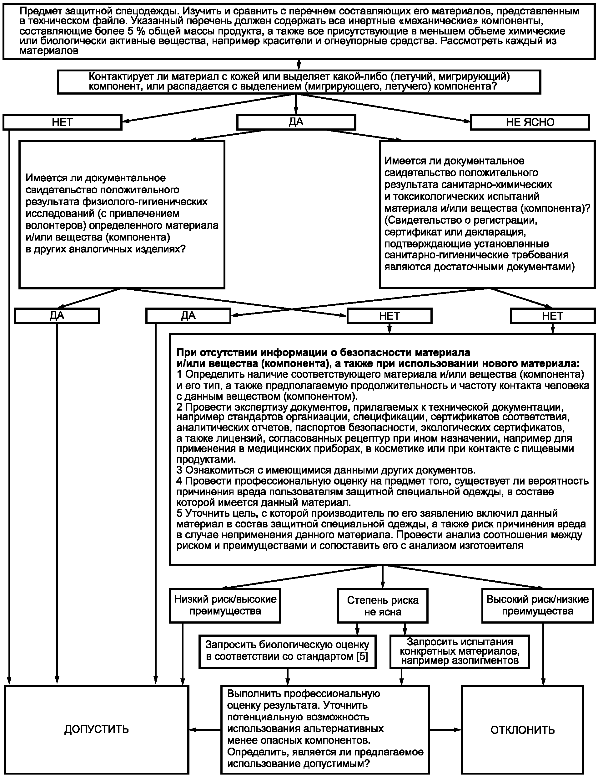

Приложение C
(справочное)

ПРОВЕРКА ЭРГОНОМИЧЕСКИХ ХАРАКТЕРИСТИК СПЕЦИАЛЬНОЙ ОДЕЖДЫ (ЭКСПЛУАТАЦИОННЫЕ ИСПЫТАНИЯ)

C.1. Общие сведения
Настоящее Приложение содержит руководство по проведению натурных эксплуатационных испытаний специальной одежды для контроля некоторых ее основных эргономических характеристик. Настоящее Приложение не может заменить собой контрольные испытания, установленные стандартами на конкретный вид продукции, равно как и приемочные испытания, выполняемые потребителем при выборе или закупке специальной одежды и ее адаптации с учетом собственных нужд и нужд работников в условиях конкретного рабочего места. Практика проведения эксплуатационных испытаний эргономических характеристик продукции предназначена для того, чтобы убедиться в отсутствии существенных недостатков специальной одежды, и результаты испытаний могут быть использованы в целях совершенствования продукции. Более подробная информация и инструкции излагаются в EN 13921 (приложение A), [2], [3].
C.2. Основные положения
Проверку специальной одежды должен проводить опытный эксперт или несколько экспертов, которые предварительно проводят анализ документации, предоставленной изготовителем, а затем приступают к испытаниям продукции.
Эксперт(ы) или соответствующие участники испытаний надевают образцы специальной одежды соответствующего размера.
Специальную одежду необходимо надевать в комплекте с обычной одеждой в случае их совместного использования. После этого выполняют натурные эксплуатационные испытания согласно перечню вопросов, представленному в C.3.
Продукцию считают соответствующей, если на все вопросы даны положительные ответы.
У экспертов могут возникнуть трудности в принятии решения, является ли продукция соответствующей или несоответствующей. В таком случае рекомендуется сравнить данную продукцию с аналогичными образцами, представленными на рынке. Если эргономические характеристики продукции существенно хуже, при этом другие характеристики, такие как улучшенная защита, не должны быть приоритетными, продукция может быть оценена как чрезмерно неудобная. Следует обратить особое внимание на результаты сравнения в случае отсутствия аналогичной продукции, а также при назначении защиты от опасных факторов, приводящих к гибели, а эргономические характеристики специальной одежды не обеспечивают комфортных условий либо создают условия причинения вреда при использовании. По результатам эксплуатационных испытаний в основном оформляют рекомендации по усовершенствованию защитной одежды, а не документ о признании ее полностью не соответствующей минимальным требованиям стандарта, применимого к конкретному виду продукции.
Примечания:
1. Возможные варианты ответов: «ДА», «НЕТ», «НЕ МОГУ ОПРЕДЕЛИТЬ». Все ответы «НЕ МОГУ ОПРЕДЕЛИТЬ» следует по возможности уточнить с привлечением других участников. Окончательное решение выносит(ят) эксперт(ы).
2. Проведение представленных ниже натурных эксплуатационных испытаний также позволяет эксперту проверить, является ли предоставленная изготовителем информация в достаточной степени ясной, исчерпывающей и точной для того, чтобы пользователь с исчерпывающей вероятностью правильно применил специальную одежду, или же предоставленная изготовителем информация введет пользователя в заблуждение, что потенциально сможет причинить вред (опасность) при использовании.

C.3. Перечень вопросов для проведения оценки результатов эксплуатационных испытаний
a) Отсутствуют ли у специальной одежды острые или жесткие края, торчащие концы проволоки, грубые поверхности или иные детали и элементы на изнаночной или лицевой поверхности, способные причинить вред пользователю или другим лицам?
Специальная одежда подлежит органолептическому контролю с целью подтверждения отсутствия вышеперечисленных элементов (деталей), способных причинить вред.
b) Можно ли надевать и снимать специальную одежду без затруднений?
Необходимо использовать следующие критерии оценки:
- простота надевания и снятия специальной одежды с помощью иных лиц или без посторонней помощи в зависимости от вида специальной одежды;
- не вызывает ли специальная одежда дискомфорта своей конструкцией, не препятствует ли глубокому дыханию и не вызывает ли затруднений кровообращения где-либо;
- конструкция одежды, например, имеет ли проймы, места соединения шаговых и среднего швов, правильные пропорции и расположение.
c) Можно ли пользоваться застежками, средствами подгонки и фиксирующими элементами без затруднений?
Необходимо использовать следующие критерии оценки:
- наличие адекватного диапазона средств подгонки;
- простота в применении и надежность застежек и средств подгонки;
- достаточно ли прочны застежки, средства подгонки и фиксирующие элементы для возможного противодействия силам при движении тела [см. перечисление e)] и при осуществлении предназначенной в данной специальной одежде деятельности.
d) Закрывает ли специальная одежда защищаемую часть тела и обеспечивает ли указанную защиту при движении [см. вопрос e)]?
Необходимо использовать следующие критерии оценки:
- полнота площади покрытия любых защищаемых частей тела материалами или особыми элементами конструкции специальной одежды;
- сохранение защищенности во время прогнозируемых предельных движений.
e) Можно ли без затруднений выполнять следующие действия?
- стоять, сидеть, ходить, подниматься и спускаться по лестнице;
- поднимать обе руки над головой;
- наклоняться вперед и поднимать небольшой объект, например карандаш.
Необходимо использовать следующие критерии оценки:
- длина рукавов и штанин не должна мешать движению рук и ног;
- спецодежда не должна быть чрезмерно свободной и развеваться либо двигаться независимо и с причинением неудобств;
- не должно возникать неожиданных и непредусмотренных открытых пространств между одним или различными элементами спецодежды;
- какие-либо необоснованные ограничения движения в любой части спецодежды.
f) Совместима ли данная спецодежда с другими средствами индивидуальной защиты комплекта?
Необходимо использовать следующие критерии оценки:
- спецодежда, обычно надеваемая в составе комплекта, должна быть совместима с представленными образцами остальных СИЗ комплекта;
- надевание и снятие других видов СИЗ в комплекте со спецодеждой, например перчаток и ботинок, должно происходить без затруднений.
C.4. Основания для признания продукции несоответствующей
Нижеперечисленные критерии являются достаточным основанием для признания специальной одежды либо элемента специальной одежды, входящей в комплект, несоответствующими и непригодными для использования:
a) лица, которым специальная одежда должна быть по размеру, не могут ее использовать (надевать, носить);
b) специальная одежда не может быть застегнутой или не остается застегнутой в зафиксированном положении, или смещается со своего места;
c) использование специальной одежды создает опасность отказа жизненно важной функции, например дыхания;
d) выполнение необходимых простых движений (действий) в специальной одежде невозможно;
e) участник оценки испытывает боль, вызванную применением специальной одежды в процессе эксплуатационных испытаний;
f) специальная одежда не позволяет использовать другие необходимые элементы специальной одежды или иные виды СИЗ, входящие в определенный комплект, и в связи с этим не обеспечивает требуемую защиту.

Приложение D
(справочное)

ПРИМЕРЫ ОБОЗНАЧЕНИЯ РАЗМЕРОВ

D.1. Примеры обозначения размеров для костюмов, курток, пиджаков и брюк

Размеры в сантиметрах

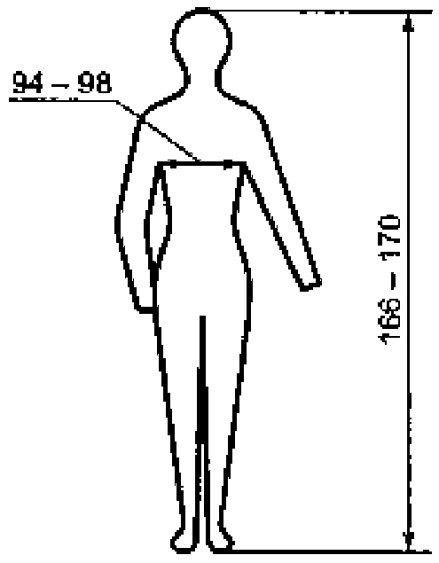

Рисунок D.1. Минимальные требования к костюмам, курткам и пиджакам
Размеры в сантиметрах

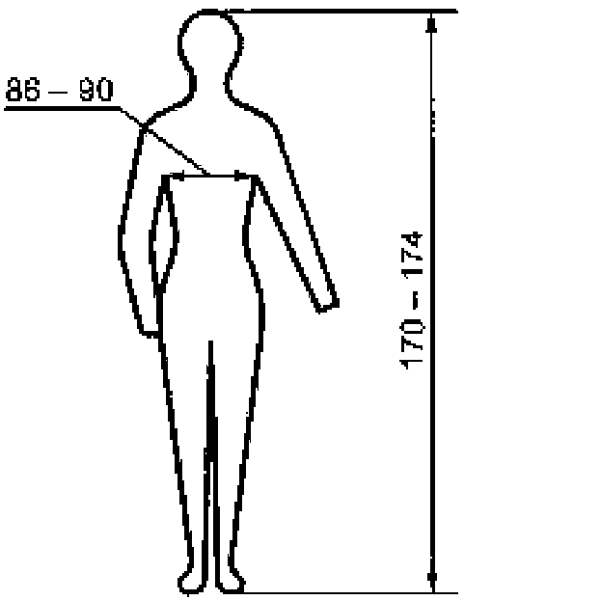

Рисунок D.2. Минимальные требования к брюкам

Размеры в сантиметрах

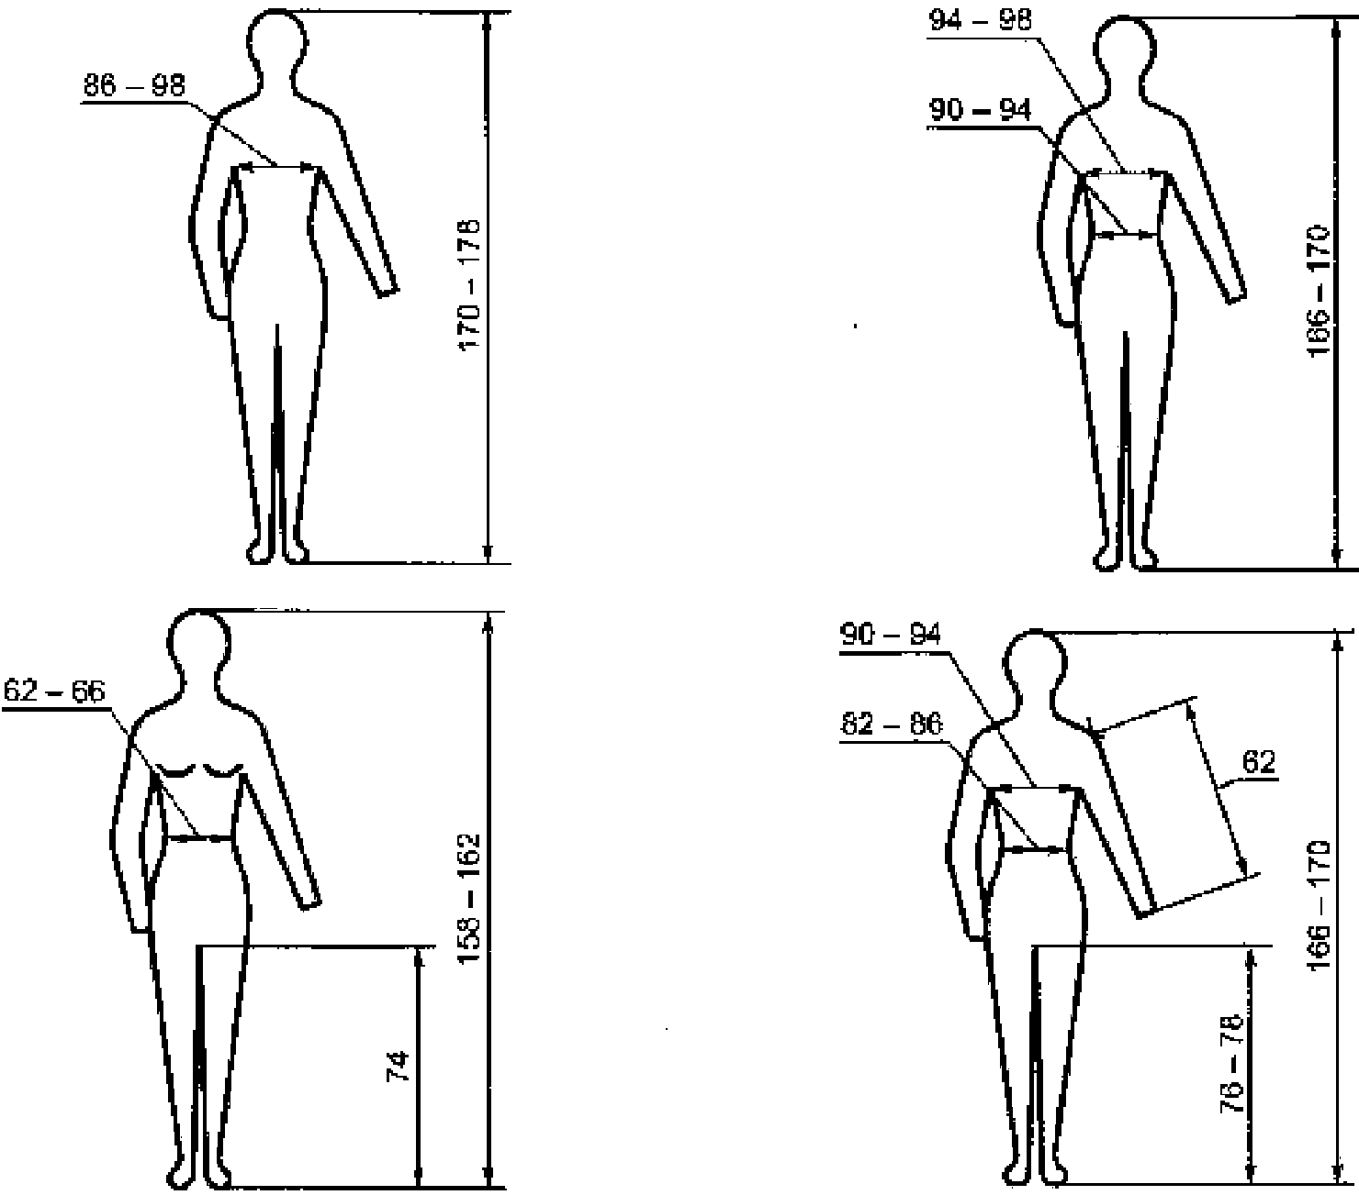

Рисунок D.3. Дополнительные варианты обозначений

D.2. Пример обозначения размеров для средства защиты торса

Размеры в сантиметрах

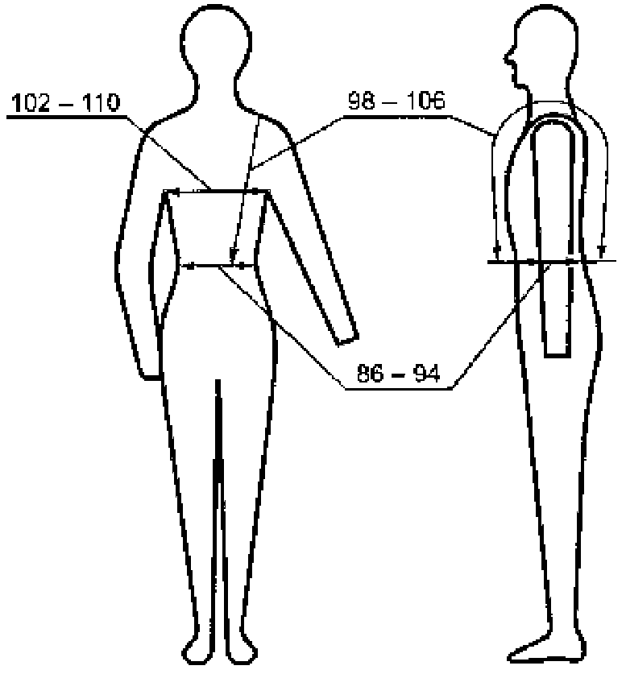

Примечание. При обозначении размера для женщин следует использовать обхват груди (и обхват под грудью), а не обхват грудной клетки.

Рисунок D.2. Средство защиты торса для мужчин
Приложение E
(обязательное)

ПИКТОГРАММЫ

Таблица E.1

Символы пиктограмм и их значение

Пиктограммы | Назначение пиктограмм | Пиктограммы | Назначение пиктограмм
 | Защита от движущихся частей  (ИСО 7000-2411) |  | Защита от высоких температур и пламени  (ИСО 7000-2417)
 | Защита от низких температур (холода)  (ИСО 7000-2412) |  | Защита от порезов и колотых ран  (ИСО 7000-2483)
 | Защита от штормовой погоды  (ИСО 7000-2413) |  | Защита от загрязнения радиоактивными частицами  (ИСО 7000-2484)
 | Защита от химикатов  (ИСО 7000-2414) |  | Защита от микробиологической опасности  (ИСО 7000-2491)
 | Защита от статического электричества  (ИСО 7000-2415)
 | Защита при работе с цепной пилой  (ИСО 7000-2416)
Примечание. Пиктограммы в форме щита указывают на опасность. Символы пиктограмм, обозначающих назначение специальной одежды, представлены на рисунке внутри рамки «щита».

Таблица E.2

Пиктограммы, указывающие на назначение специальной одежды

Пиктограммы | Назначение пиктограмм | Пиктограммы | Назначение пиктограмм
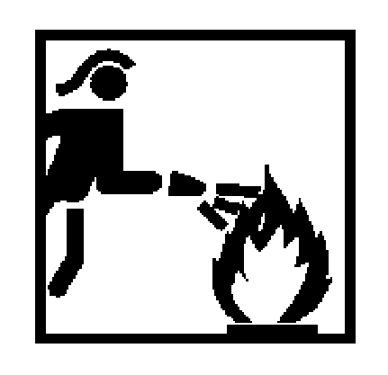 | Защитная специальная одежда (снаряжение)  (ИСО 7000-2418) | 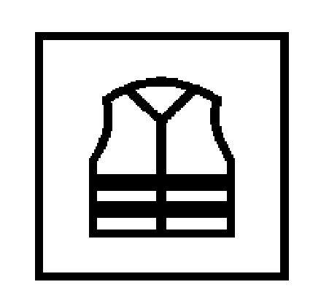 | Сигнальная одежда (снаряжение) повышенной видимости  (ИСО 7000-2419)
 | Защитная специальная одежда (снаряжение) для мотоциклистов  (ИСО 7000-2618) | 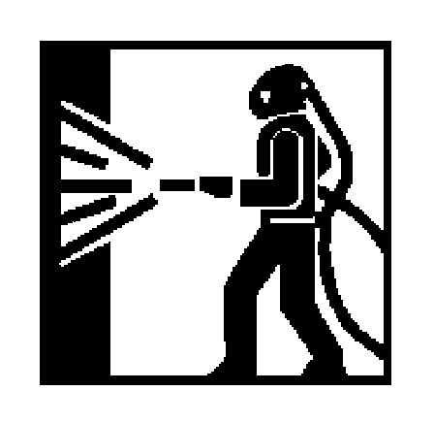 | Защитная специальная одежда (снаряжение) для пескоструйщиков  (ИСО 7000-2482)
Примечание. Пиктограммы в форме квадрата указывают на назначение данной одежды. Назначение символически представлено на рисунке внутри рамки квадрата.


Рисунок E.1. ИСО 7000-2410 - Основной символ защиты



Рисунок E.2. Руководство по эксплуатации (ИСО 7000-1641)

Приложение ДА
(справочное)

СВЕДЕНИЯ О СООТВЕТСТВИИ ССЫЛОЧНЫХ МЕЖДУНАРОДНЫХ СТАНДАРТОВ МЕЖГОСУДАРСТВЕННЫМ СТАНДАРТАМ

Таблица ДА.1

Обозначение и наименование ссылочного международного стандарта | Степень соответствия | Обозначение и наименование соответствующего межгосударственного стандарта
EN 420 General requirements for gloves | - | <*>
EN 1413 Textiles - Determination of pH of aqueous extract | - | <*>
EN 1811 Reference test method for release of nickel from products intended to come into direct and prolonged contact with the skin | - | <*>
EN 13402-1 Size designation of clothes - Part 1: Terms, definitions and body measurement procedure | MOD | ГОСТ ISO 3635-2002 Одежда. Размеры. Определения, обозначения и требования к измерению
EN 13402-2 Size designation of clothes - Part 2: Primary and secondary dimensions | - | <*>
EN 13402-3 Size designation of clothes - Part 3: Measurements and intervals | - | <*>
EN 14362-1 Textiles - Methods for the detection and determination of certain aromatic amines derived from azo colorants - Part 1: Detection of the use of certain azo colorants accessible without extraction | - | <*>
EN 23758 (ISO 3758:1991) Textiles - Care labelling code using symbols | IDT | ГОСТ ISO 3758-2010 Изделия текстильные. Маркировка символами по уходу
EN 25077 Textiles. Determination of dimensional change in washing and drying | - | <*>
EN ISO 3175-1 Textiles - Dry-cleaning and finishing - Part 1: Method for assessing the cleanability of textiles and garments | - | <*>
EN ISO 3175-2 Textiles - Dry-cleaning and finishing - Part 2: Procedures for tetrachloroethene | - | <*>
EN ISO 4045 Leather - Determination of pH | - | <*>
EN ISO 6330 Textiles - Domestic washing and drying procedures for textile testing | IDT | ГОСТ ISO 6330-2011 Материалы текстильные. Методы домашней стирки и сушки для испытаний
EN ISO 105 Textiles - Test for colour fastness (all parts) | IDT | ГОСТ ISO 105-A01-2002 Материалы текстильные. Определение устойчивости окраски. Часть A01. Общие требования к проведению испытаний
EN ISO 105 Textiles - Test for colour fastness (all parts) | IDT | ГОСТ ISO 105-A02-2002 Материалы текстильные. Определение устойчивости окраски. Часть A02. Серая шкала для оценки изменения окраски
EN ISO 105 Textiles - Test for colour fastness (all parts) | IDT | ГОСТ ISO 105-A03-2002 Материалы текстильные. Определение устойчивости окраски. Часть A03. Серая шкала для оценки степени закрашивания
EN ISO 105 Textiles - Test for colour fastness (all parts) | IDT | ГОСТ ISO 105-A04-2002 Материалы текстильные. Определение устойчивости окраски. Часть A04. Метод инструментальной оценки степени закрашивания тканей
EN ISO 105 Textiles - Test for colour fastness (all parts) | IDT | ГОСТ ISO 105-A06-2002 Материалы текстильные. Определение устойчивости окраски. Часть A06. Метод инструментального определения стандартной интенсивности окраски 1/1
EN ISO 105 Textiles - Test for colour fastness (all parts) | IDT | ГОСТ ISO 105-D01-2002 Материалы текстильные. Определение устойчивости окраски. Часть D01. Метод определения устойчивости окраски к действию химической чистки
EN ISO 105 Textiles - Test for colour fastness (all parts) | IDT | ГОСТ ISO 105-E02-2002 Материалы текстильные. Определение устойчивости окраски. Часть E02. Метод определения устойчивости окраски к действию морской воды
EN ISO 105 Textiles - Test for colour fastness (all parts) | IDT | ГОСТ ISO 105-E03-2002 Материалы текстильные. Определение устойчивости окраски. Часть E03. Метод определения устойчивости окраски к действию хлорированной воды (вода плавательных бассейнов)
EN ISO 105 Textiles - Test for colour fastness (all parts) | IDT | ГОСТ ISO 105-E08-2005 Материалы текстильные. Определение устойчивости окраски. Часть E08. Метод определения устойчивости окраски к воздействию горячей водой
EN ISO 105 Textiles - Test for colour fastness (all parts) | IDT | ГОСТ ISO 105-F10-2002 Материалы текстильные. Определение устойчивости окраски. Часть F10. Ткани смежные многокомпонентные. Технические требования
EN ISO 105 Textiles - Test for colour fastness (all parts) | IDT | ГОСТ ISO 105-F-2002 Материалы текстильные. Определение устойчивости окраски. Часть F. Ткани стандартные смежные. Технические требования
ГОСТ ISO 105-J01-2002 Материалы текстильные. Определение устойчивости окраски. Часть J01.
Общие требования к инструментальному методу измерения цвета поверхности
 |  | ГОСТ ISO 105-J02-2002 Материалы текстильные. Определение устойчивости окраски. Часть J02. Инструментальный метод оценки относительной белизны
 |  | ГОСТ ISO 105-J03-2002 Материалы текстильные. Определение устойчивости окраски. Часть J03. Метод расчета цветовых различий
 |  | ГОСТ ISO 105-N02-2002 Материалы текстильные. Определение устойчивости окраски. Часть N02. Метод определения устойчивости окраски к действию процесса беления перекисью водорода
 |  | ГОСТ ISO 105-N03-2005 Материалы текстильные. Определение устойчивости окраски. Часть N03. Метод определения устойчивости окраски к отбеливающим средствам. Хлорит натрия (ненасыщенный)
 |  | ГОСТ ISO 105-N04-2005 Материалы текстильные. Определение устойчивости окраски. Часть N04. Метод определения устойчивости окраски к отбеливающим средствам. Хлорит натрия (насыщенный)
 |  | ГОСТ ISO 105-P01-2002 Материалы текстильные. Определение устойчивости окраски. Часть P01. Метод определения устойчивости окраски к действию сухого тепла (исключая утюжку)
 |  | ГОСТ ISO 105-P02-2002 Материалы текстильные. Определение устойчивости окраски. Часть P02. Метод определения устойчивости окраски к действию процесса плиссировки. Плиссировка паром
 |  | ГОСТ ISO 105-X09-2005 Материалы текстильные. Определение устойчивости окраски. Часть X09. Метод определения устойчивости окраски к воздействию формальдегида
ISO 7000 Graphical symbols for use on equipment - Index and synopsis | - | <*>
ISO 15797 Textiles - Industrial washing and finishing procedures for testing of workwear | - | <*>
<*> Соответствующий межгосударственный стандарт отсутствует. До его утверждения рекомендуется использовать перевод на русский язык данного международного стандарта или соответствующий национальный стандарт.

Примечание. В настоящей таблице использованы следующие условные обозначения степени соответствия стандартов:
- MOD - модифицированный стандарт;
- IDT - идентичный стандарт.

БИБЛИОГРАФИЯ

[1] | EN 31092, Textiles-Determination of physiological properties-Measurement of thermal and water-vapoure resistance under steady-state conditions (sweating guarded - hotplate test) (ISO 11092:1993) (Текстиль. Физиологические воздействия. Определение теплостойкости и стойкости к водяному пару в стационарном режиме (испытание с использованием пористой защищенной термопластины))
[2] | EN 13921-1:2003, Personal protective equipment-Ergonomic principels - Part 1: General guidance (Средства индивидуальной защиты. Эргономические принципы. Часть 1. Общее руководство)
[3] | EN 13921-4, Personal protective equipment-Ergonomic principels - Part 4: Thermal characteristics (Средства индивидуальной защиты. Эргономические принципы. Часть 4: Тепловые характеристики)
[4] | ISO 8559, Garment construction and antropometric surveys - Body dimensions (Конструирование одежды и антропометрические измерения. Размеры человеческого тела)
[5] | EN ISO 10993-1, Biological evaluation of medical devices - Part 1: Evaluation and testing (Оценка биологическая медицинских изделий. Часть 1. Оценка и испытания)
[6] | IEC 60300-3-9:1995, Dependability management - Part 3: Application guid-Section 9: Risk analysis of technological systems (Управление общей надежностью. Часть 3. Руководство по применению. Раздел 9. Анализ риска технологических систем)
[7] | Council Directive 67/548/ЕЕС of 27 June 1967 on the approximation of laws, regulations and administrative provisions relating to the classification, packaging and labeling of dangerous substanses and amendments (Директива Совета 67/548/ЕЕС от 27 июня 1967 г. о сближении законов, правил и административных положений, касающихся классификации, упаковки и маркировки опасных веществ)
[8] | Council Directive 76/769/ЕЕС of 27 June 1976 on the approximation of laws, regulations and administrative provisions of the Member States relating to restructions on the marketing and use of certain dangerous substanses and preparations and amendments (Директива Совета 76/769/ЕЕС от 27 июля 1976 г. по сближению законов, положений и административных предписаний государств-членов в отношении ограничений сбыта отдельных опасных веществ и препаратов)

